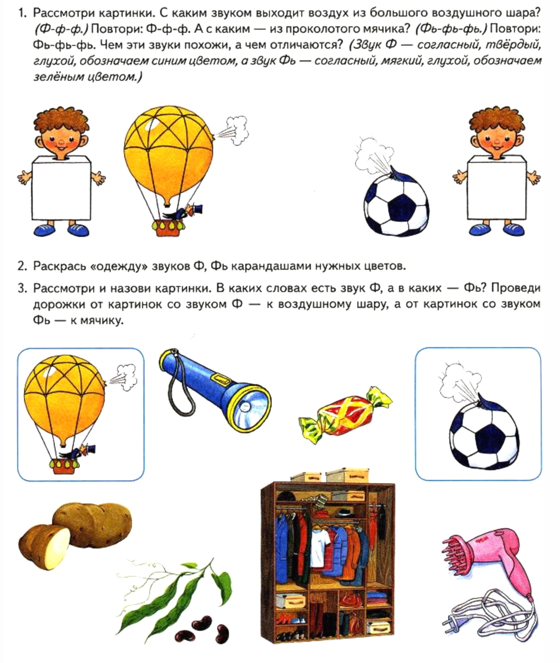
Знакомство со звуками [Ф] [Ф'].

